9 «б»16.04.2020г Тема урока «Экспериментальные методы исследования частиц»

Экспериментальные методы исследования частиц - это не обычная тема, а очень интересная и захватывающая экскурсия в мир молекулярной ядерной науки. Достичь такого уровня прогресса цивилизация смогла совсем недавно, и ученые до сих пор спорят, а нужны ли человечеству такие знания? Ведь если люди смогут повторить процесс атомного взрыва, который привел к появлению Вселенной, то может, разрушится не только наша планета, но и весь Космос. О каких частицах идет речь и зачем их исследовать Частично ответы на эти вопросы дает курс физики. Экспериментальные методы исследования частиц - это способ увидеть то, что недоступно человеку даже при использовании самых мощных микроскопов. Элементарная частица - это совокупный термин, под которым подразумеваются такие частицы, которые уже нельзя расщепить на меньшие кусочки. Всего физиками открыто более 350 элементарных частиц. Мы больше всего привыкли слышать о протонах, нейронах, электронах, фотонах, кварках. Это так называемые фундаментальные частицы.

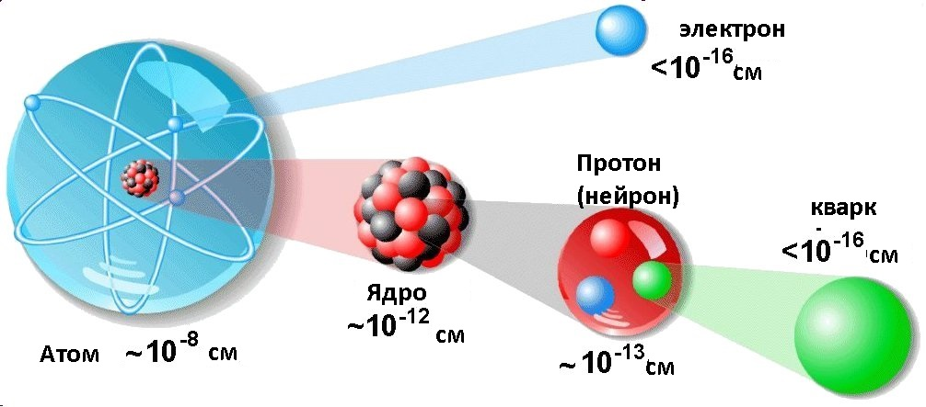

**Характеристика элементарных частиц**

Все наименьшие частицы имеют одно и тоже свойство: они могут взаимопревращаться под влиянием собственного воздействия. Одни имеют сильные электромагнитные свойства, другие слабые гравитационные. Но все элементарные частицы характеризуются по следующим параметрам:

- Масса.

- Спин - собственный момент импульса.

- Электрический заряд.

- Время жизни.

- Четность.

- Магнитный момент.

- Барионный заряд.

-Лептонный заряд.

Любое вещество состоит из атомов, которые в свою очередь имеют ядро и электроны. Электроны, подобно планетам в Солнечной системе, двигаются вокруг ядра каждый по своей оси. Расстояние между ними очень большое, в атомных масштабах. Ядро состоит из протонов и нейронов, связь между ними настолько крепкая, что их невозможно разъединить ни одним известным науке способом. В этом и состоит суть экспериментальных методов исследования частиц. Ядерная связь превосходит все известные на земле силы в миллионы раз. Мы знаем электромагнитное взаимодействие, химический, ядерный взрыв. Но то, что сдерживает протоны и нейроны в совокупности - это нечто иное. Возможно, это ключ к разгадке тайны возникновения мироздания. Именно поэтому так важно изучать экспериментальные методы изучения частиц. Многочисленные опыты натолкнули ученых на мысль, что нейроны состоят из еще меньших единиц и назвали их кварками. Что находится внутри них, пока не известно. Но кварки - это неразделяемые единицы. То есть, выделить одну не получается никаким способом. Если ученые используют экспериментальный метод исследования частиц с целью выделить один кварк, то сколько бы попыток они не предпринимали, всегда выделяется минимум два кварка. Это еще раз подтверждает нерушимую силу ядерного потенциала.

**Экспериментальные методы исследования частиц. Счетчик Гейгера** - Читайте подробнее на FB.ru: <https://fb.ru/article/372257/eksperimentalnyie-metodyi-issledovaniya-chastits-tablitsa> Этот прибор стал настоящим прорывом в начале 20 века. Но помогает изучить только электроны. Представляет собой металлический цилиндр с отрицательным зарядом. Вдоль его поверхности натянута тонкая проволочная ось с положительным зарядом. Прибор подключается к сети с очень высоким напряжением - порядка 1000 В, благодаря чему внутри образовывается огромное электрическое поле. Теперь эту конструкцию нужно поместить в герметичную стеклянную трубку, в которой будет находится разреженный газ.

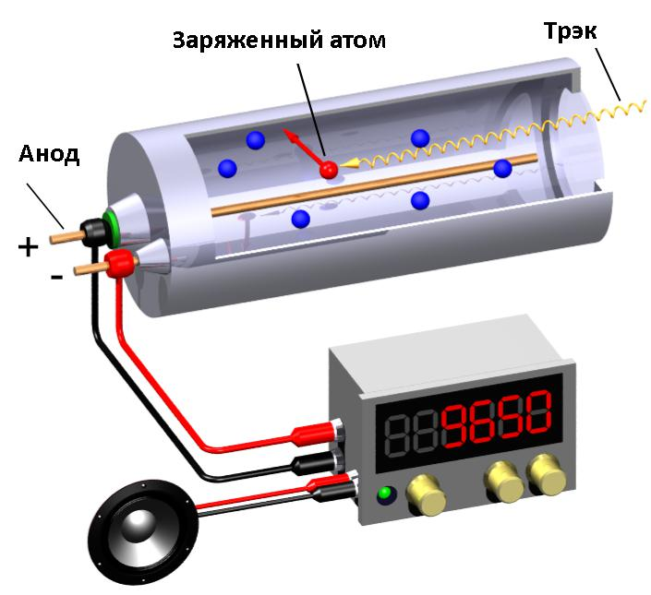

Когда молекулы газа ионизируются, возникает большое количество электронно-ионных пар. Чем больше напряженность, тем больше возникает свободных пар, пока не достигнет пика и не останется ни одного свободного иона. В этот момент счетчик регистрирует частицу.

**Камера Вильсона** Это один из первых экспериментальных методов исследования заряженных частиц, и был изобретен на пять лет позже счетчика Гейгера - в 1912 году. -

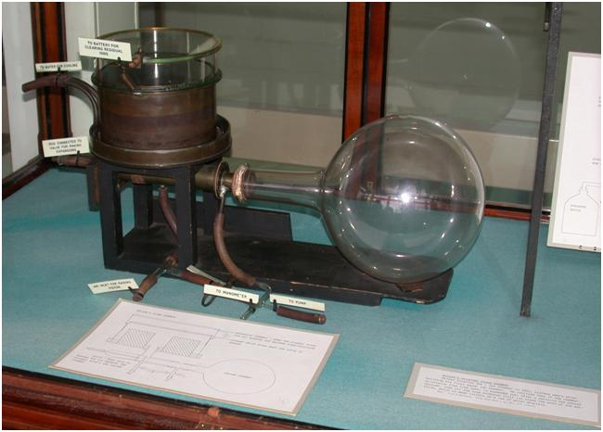

Строение простое: стеклянный цилиндр, внутри - поршень. Внизу постелена черная ткань, пропитанная водой и спиртом, благодаря чему воздух в камере насыщен их парами. Поршень начинают опускать и поднимать, создавая давление, в результате чего газ остывает. Должен образоваться конденсат, но его нет, поскольку в камере отсутствует центр конденсации (ион или пылинка). После этого колбу приподнимают для попадания частички - иона или пыли. Частица начинает движение и по ее траектории образовывается конденсат, который можно увидеть. Путь, который проходит частица, называется трек.

Недостатком такого метода является слишком маленький пробег частиц. Это привело к появлению более прогрессивной теории, основанной на устройстве с более плотной средой.

**Пузырьковая камера** Аналогичный принцип действия камеры Вильсона имеет следующий экспериментальный метод исследования частиц - Пузырьковая камера. Только вместо насыщенного газа, в стеклянной колбе находится жидкость.

Основа теории такова, что под высоким давлением жидкость не может начать кипеть выше точки закипания. Но как только появляется заряженная частица, по треку ее движения жидкость начинает закипать, переходя в парообразное состояние. Капельки этого процесса фиксируются камерой.

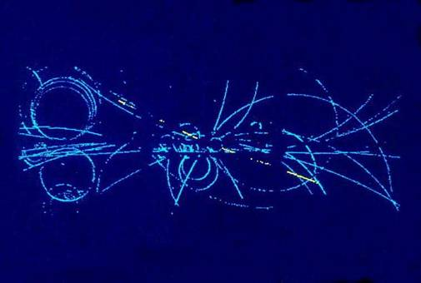

В ней, на ряду с камерой Вильсона и пузырьковым методом, рассматривался способ регистрации частиц с помощью толстослойной фотоэмульсии. Впервые эксперимент был поставлен советскими физиками Л.В. Мысовским и А.П. Ждановым в 1928 году. Идея очень проста. Для опытов используют пластину, покрытую толстым слоем фотоэмульсий. Эта фотоэмульсия состоит из кристалликов бромида серебра. Когда заряженная частица пронизывает кристаллик, она отделяет от атома электроны, которые образуют скрытую цепочку. Ее можно увидеть, проявив пленку. Полученное изображение позволяет рассчитать энергию и массу частицы. На самом деле, трек получается очень коротким и микроскопически маленьким. Но метод хорош тем, что проявленный снимок можно увеличивать бесконечное число раз, тем самым лучше изучая его.

Метод сцинтилляций Впервые его провел Резерфорд в 1911 году, хотя идея возникла немного раньше и у другого ученого - У. Крупе. Несмотря на то, что разница составляла 8 лет, за это время пришлось усовершенствовать прибор.

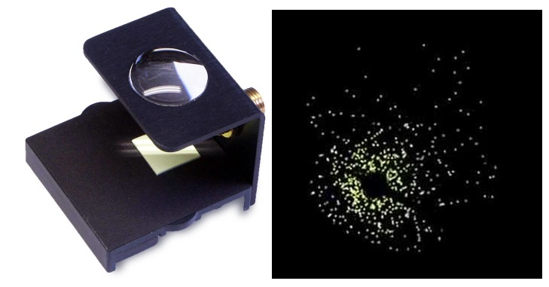

Основной принцип состоит в том, что на экране, покрытом люминесцирующим веществом, будут отображаться вспышки света при прохождении заряженной частицы. Атомы вещества возбуждаются при воздействии на них частицы с мощной энергией. В момент столкновения происходит вспышка, которую наблюдают в микроскоп. Этот метод очень непопулярен среди физиков. У него есть несколько недостатков. Первое, точность полученных результатов очень сильно зависит от остроты зрения человека. Если моргнуть - можно пропустить очень важный момент. Второе - при длительном наблюдении очень быстро устают глаза, и поэтому, изучение атомов становится невозможным.

**Выводы** Существует несколько экспериментальных методов исследования заряженных частиц. Поскольку атомы веществ настолько маленькие, что их тяжело увидеть даже в самый мощный микроскоп, ученым приходится ставить различные опыты, чтобы понять, что находится в середине центра. На данном этапе развития цивилизации проделан огромный путь и изучены самые недоступные взору элементы. Возможно, именно в них кроются тайны Вселенной

**Задание:** п.57 ответить на вопросы, записать в тетрадь.